2024-2025学年上学期社会公益课程学生学习操作流程

一、电脑端
第一步：选择选课平台的登录方式

方法一：网页登录
登录方式：登录主页选择右上角学生登录进行账号登录，学习网址：https://gyxy.yncjxy.com/

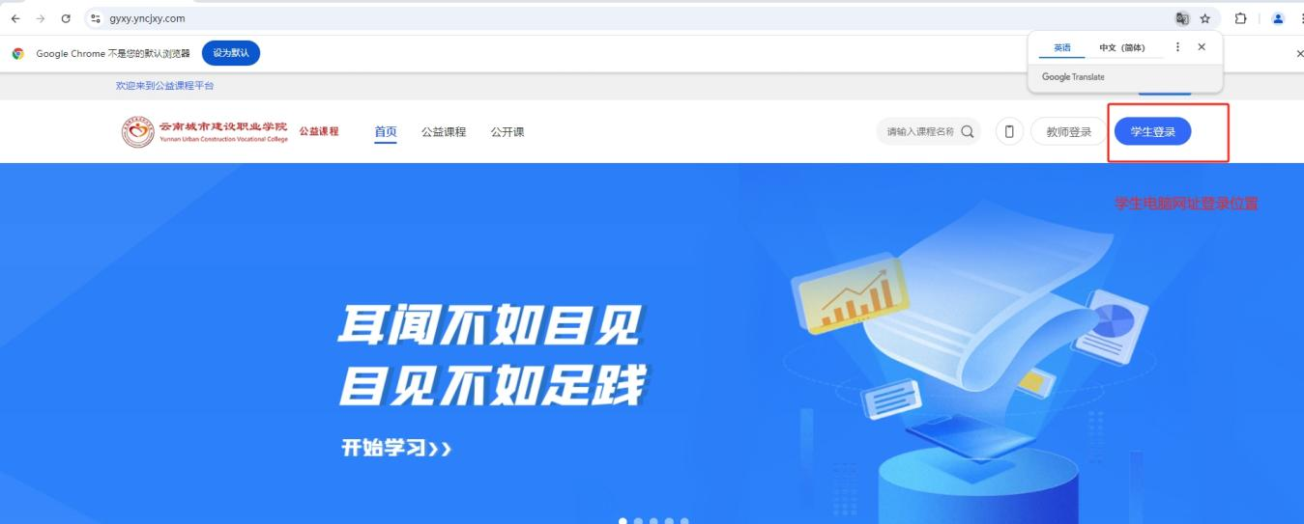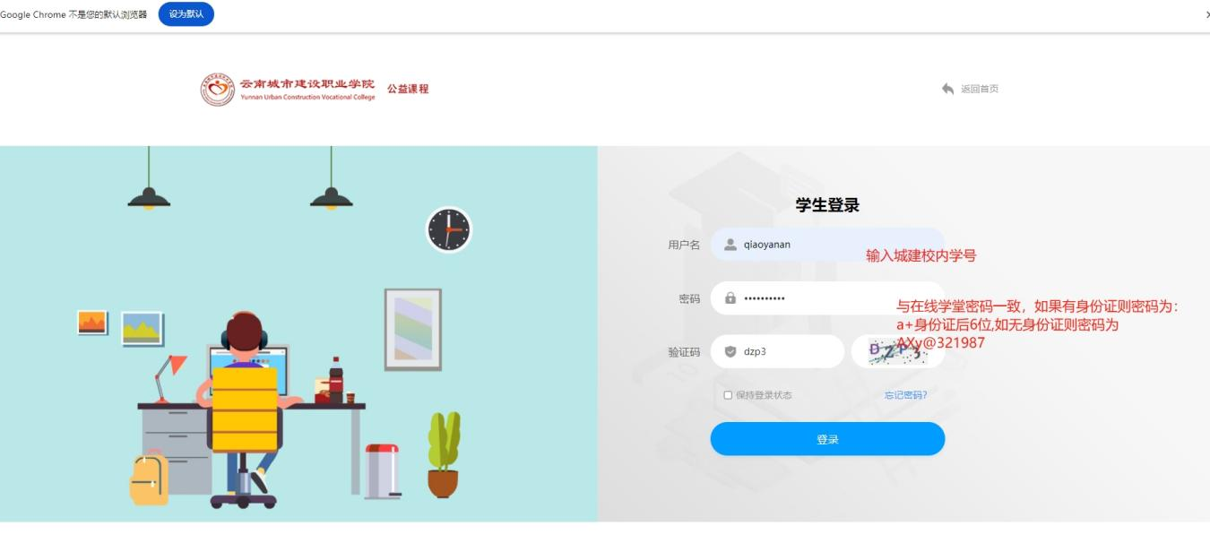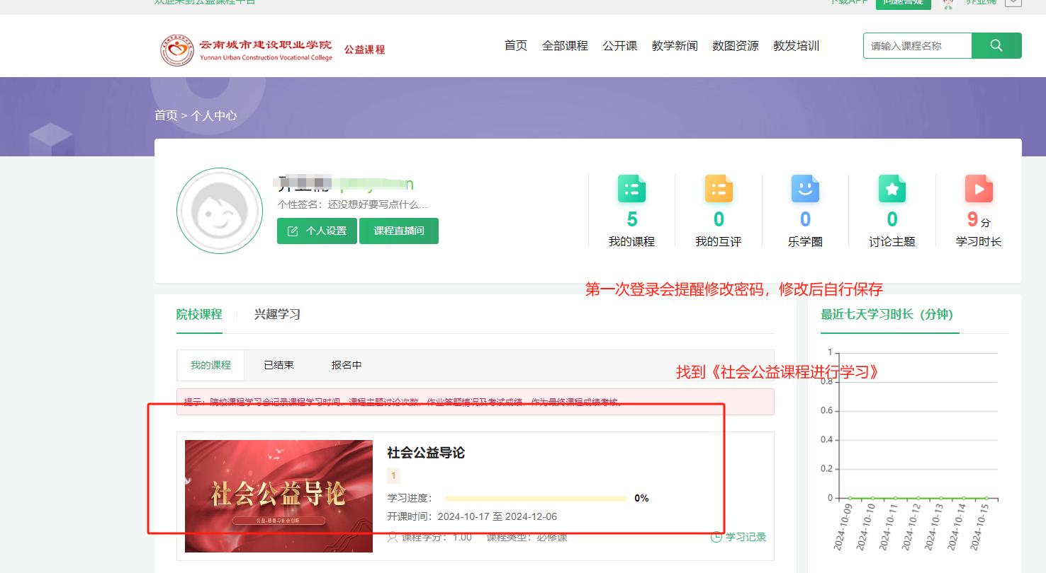

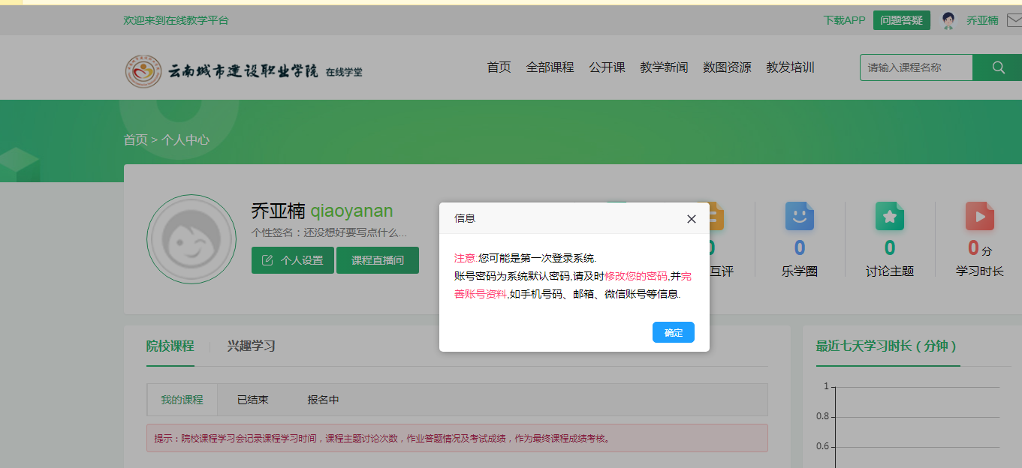

方法二：手机APP登录
根据手机型号及操作系统扫描下方二维码安装手机APP
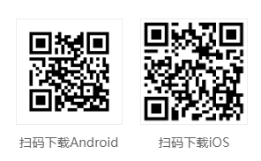

手机登录方法如下：

第一步输入登录信息：①选择其他院校②公益课程平台③云南城市建设职业学院④输入学号密码
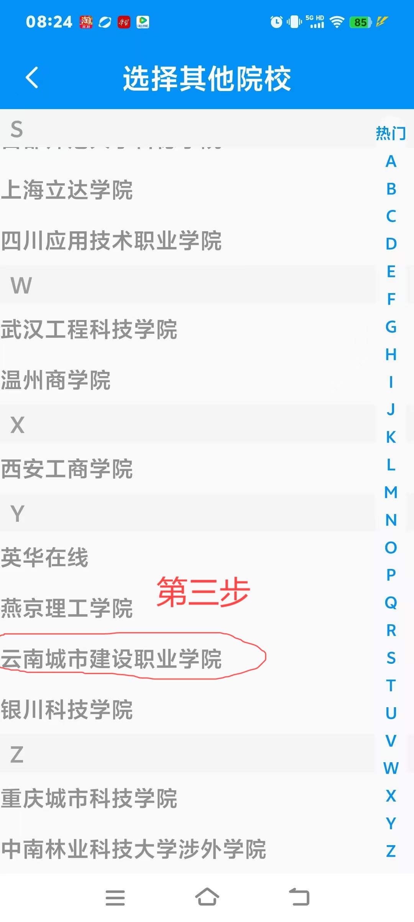
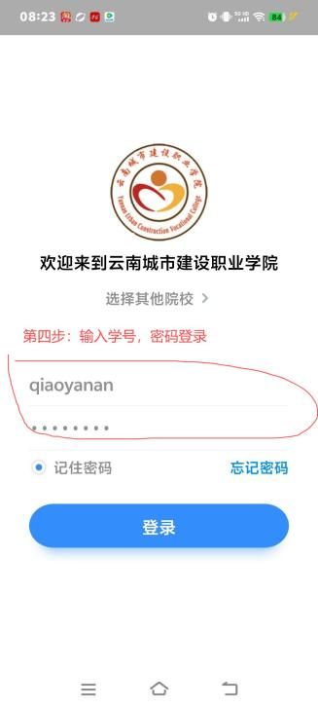
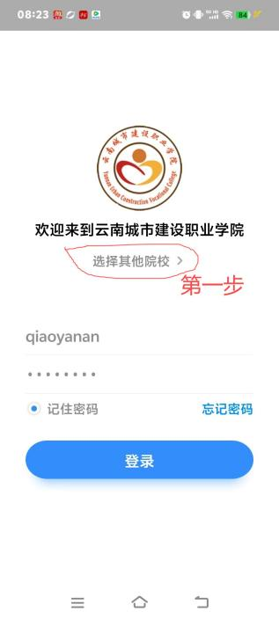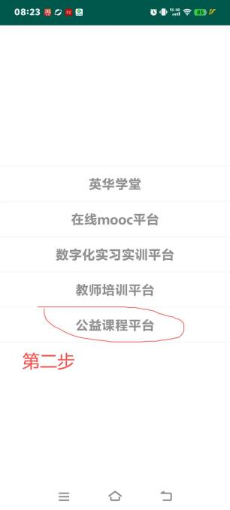

登录账号 | 输入学号
登录密码 | 初始密码为AXy@321987或a+身份证后6位（身份证末位的字母小写）

说明：首次登录或账号密码重置为默认密码，就会弹出提示框，提醒及时修改的密码， 并完善账号资料，如手机号码、邮箱、微信账号等信息。

三、联系方式

学生学习过程中如果出现特殊情况，各学院学生可联系学院教学秘书处理，或者电话联系教务处教学运行科（联系电话：0871—67985535，联系时间工作日每天16:00以前）。

